Nombre | Curso | Fecha
 |  | / /

Objetivo Reproducir chants, canciones, rimas y diálogos muy breves y simples para familiarizarse con los sonidos propios del inglés (OA 10)

Junto a un adulto, haz ingresa el enlace de youtube que se encuentra en el cuadro y pon atención al video ya que necesitaras saber y comprender lo que se canta en este para poder responder las actividades.

https://www.youtube.com/watch?v=-jBfb33_KHU

- 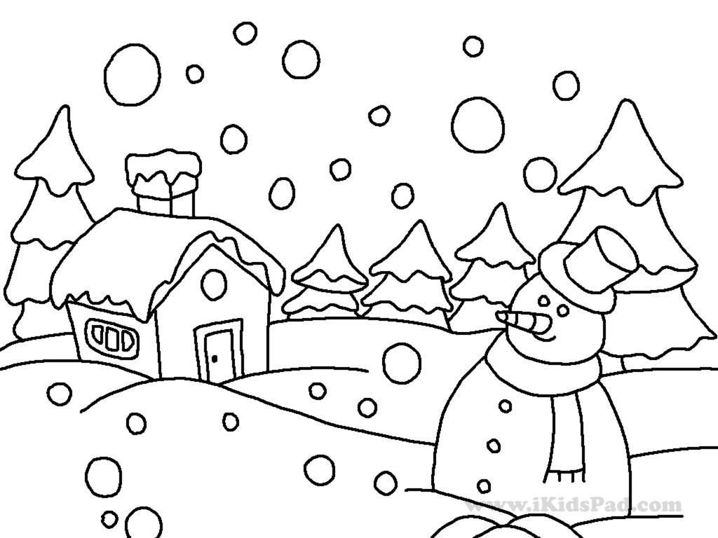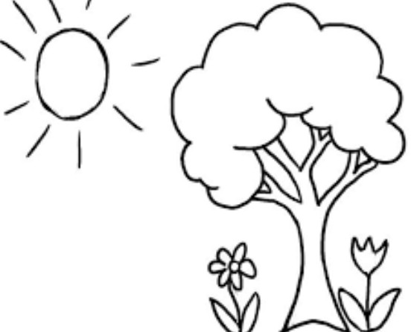luego, de ver el video, Colorea la estación del año que corresponde la vestimenta del personaje principal:

- luego, de ver el video, encierra en un circulo de color “purple” la ropa que tuvo que ponerse el personaje principal
Jacket
Couch
Sandals
Pants
The scarf is red
The hat is orange
The jacket is purple

April | Scarf | Happy | Sunday | Shoes
Pizza | Hat | Cat | Short | Dog Socks

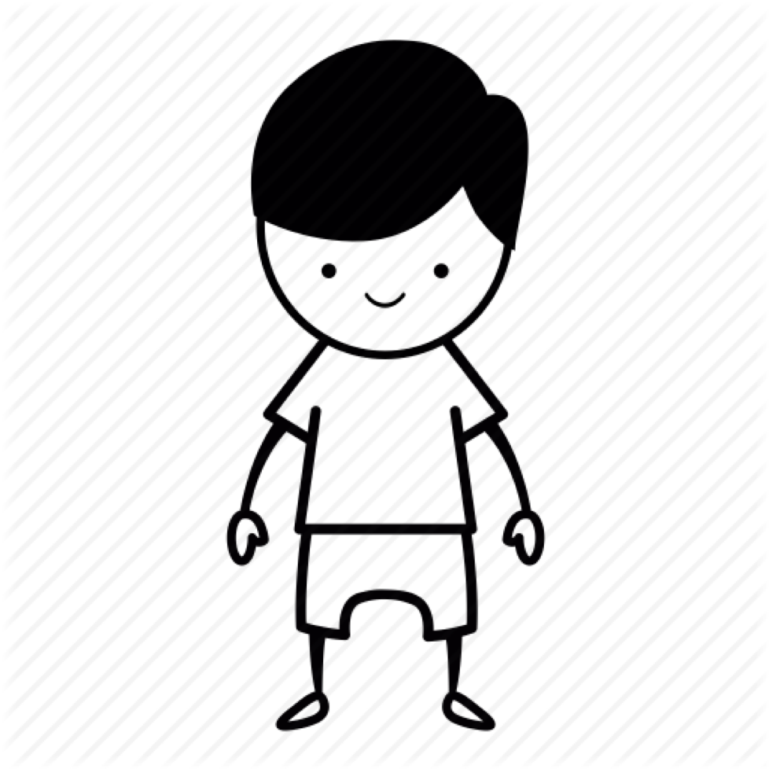
- dibuja las prendas de ropa que tuvo que ponerse el personaje principal, Luego lee las oraciones al costado derecho y colorea la ropa que dibujaste
The shoes are brown

- Mira la imagen de los niños, escribe el nombre en inglés de las prendas Que estan usando

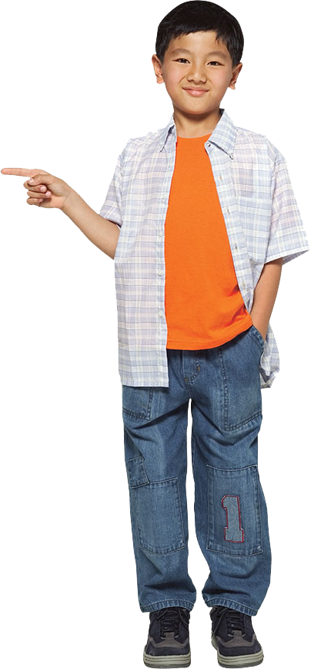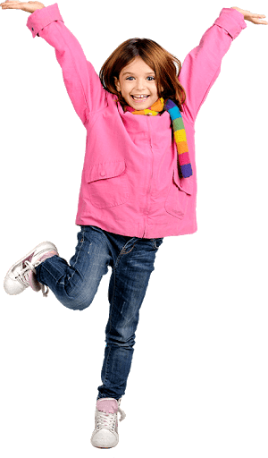

Autoevaluación
Colorea el emoji que mejor represente tu sentimiento durante la elaboración de esta guía
Comprendi el video y pude realizar las actividades sin dificultades
Recuerdo el vocabulario de vestimentas y estaciones del año

